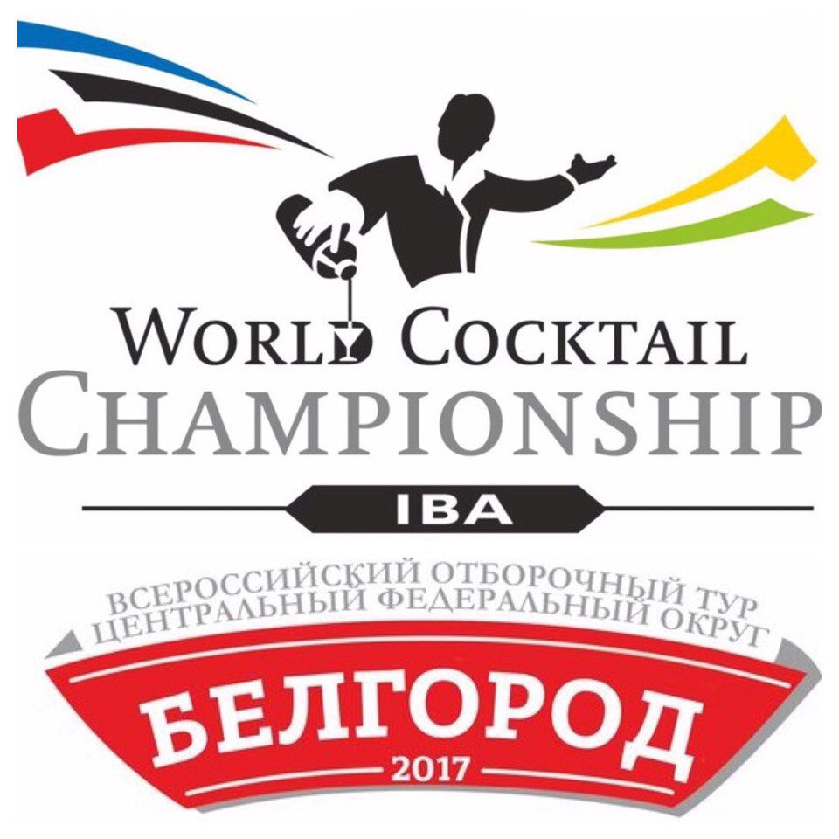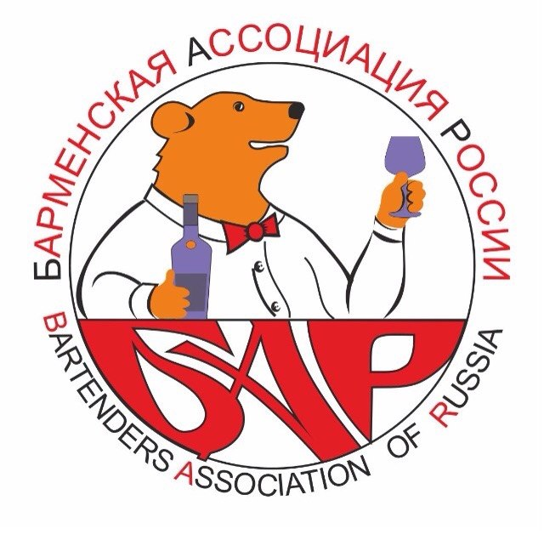

Оценочный лист профессионального жюри в номинации
«Пиво» раунд

Участник №________

Эталонная сервировка | Штраф  (0,5,10,15,20)
Подготовка посуды
Позиционирование бренда при наливе
Правильная технология налива
Правильное пенообразование
Сервировка пива
Общее впечатление и аккуратность Бонус +5, +10

ИТОГО: 100 - Штраф (_______) + Бонус ( ___ ) = _______________

Подпись жюри:______________

Оценочный лист профессионального жюри в номинации
«Пиво» раунд

Участник №________

Эталонная сервировка | Штраф  (0,5,10,15,20)
Подготовка посуды
Позиционирование бренда при наливе
Правильная технология налива
Правильное пенообразование
Сервировка пива
Общее впечатление и аккуратность Бонус +5, +10

ИТОГО: 100 - Штраф (_______) + Бонус ( ___ ) = _______________

Подпись жюри:______________

